Kính thưa quí bạn
Hôm nay tối đến cùng các bạn vài chuyện đời thường cùng nhiều câu đố vui thật sự
1. Đố các bạn tiếng “ding” trên máy bay có nghĩa gì
2. California cung cấp 100% nhu cầu điện với năng lượng tái tạo kéo dài được 100 ngày
3. FDA mới thông báo thêm về bột quế và thực phẩm chứa bột quế bị ô nhiễm kim loại chì.
4. Những câu đố vui “nhất Việt Nam” do Cha Pham Quang Hồng kể.
5. Email hai bằng hữu “Xin Thầy chỉ giúp cách đổi hình ra chữ”, và về Miếu Văn Thánh
6. Câu đố vui
HCD 31-Jul-2024

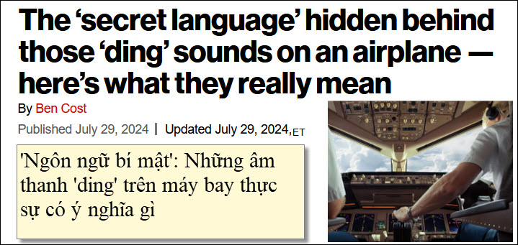
Nguồn tin và chi tiết: https://nypost.com/2024/07/29/lifestyle/tiktokker-decodes-secret-language-of-airplane-dings/
HCD tóm tắt bản tin:
'Ngôn ngữ bí mật': Những âm thanh 'ding' trên máy bay thực sự có ý nghĩa gì?
Những tiếng "ding" phổ biến trên máy bay là mật mã mà phi hành đoàn sử dụng để giao tiếp với nhau, trong số những thứ khác, nó giống như một ngôn ngữ bí mật giữa phi hành đoàn và “buồng lái”
Một tiếng chuông duy nhất vang lên khi máy bay chuẩn bị cất cánh hoặc hạ cánh.
"Khoảng năm phút sau khi cất cánh, bạn sẽ nghe thấy hai tiếng ding cho biết máy bay đang ở độ cao 10.000ft, nghĩa là có thể sử dụng WiFi và laptop tablet cell phone và cho tiếp viên hàng không biết là có thể đứng dậy an toàn".
Một tiếng chuông sẽ vang lên sau đó, báo hiệu phi hành đoàn sắp bắt đầu phục vụ đồ ăn và đồ uống.
Ngoài ra còn có các tín hiệu bí mật khác mà buồng lái sử dụng để liên lạc với phi hành đoàn như mã Morse.
Ví dụ, tiếng bíp lớn có nghĩa là một tiếp viên hàng không đang ra hiệu cho một tiếp viên khác hoặc buồng lái liên lạc với họ.
Nếu bạn nghe chuông từ cao xuống thấp (high to low chime), họ đang báo hiệu buồng lái cần gặp một tiếp viên.
Bạn không bao giờ muốn nghe ba tiếng bíp vì ba âm thanh này báo hiệu trường hợp khẩn cấp.
HCD: Tình cớ thấy thì gởi db đọc chơi cho biết.

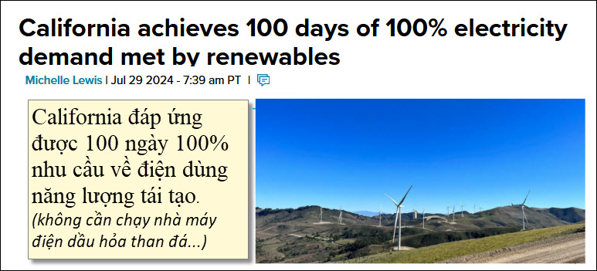
Nguồn tin và chi tiết: https://electrek.co/2024/07/29/california-achieves-100-days-of-100-electricity-demand-met-by-renewables/
HCD tóm tắt bản tin:
Ngày 28 tháng 7 đánh dấu ngày thứ 100 của một khoảng thời gian 144 ngày trong đó California cung cấp 100% nhu cầu điện với năng lượng tái tạo.
100 ngày liên tục năng lượng mặt trời, gió, thủy điện và pin lưu trữ đã đáp ứng tất cả nhu cầu điện của California, cung cấp năng lượng cho lưới điện trong cả ngày và xảy ra liên tục mỗi ngày - điều chưa từng có trước đây.
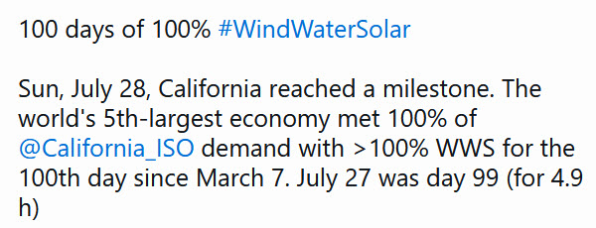
California tự cung cấp được 100% năng lượng WWS (gió ngoài khơi, năng lượng mặt trời, địa nhiệt và thủy điện nhỏ và lớn) là chưa từng có tiền lệ.
HCD: Tin cho thấy giá xăng dầu đã giảm liên tục cả tháng nay. Só lượng dầu bán ra cũng đã giảm.

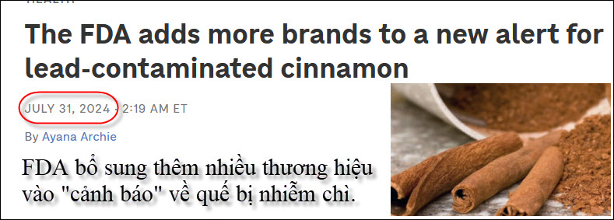
Nguồn tin và chi tiết: https://www.npr.org/2024/07/31/nx-s1-5058387/fda-cinnamon-lead-alert
HCD tóm tắt bản tin:
“ FDA đã khuyến cáo các công ty tự nguyện thu hồi các sản phẩm này,” cơ quan này cho biết. “ FDA sẽ cập nhật thông báo này với thông báo từ các công ty tự nguyện đồng ý thu hồi khi chúng tôi nhận được chúng.”

- El Chilar brand, lot codes D181EX0624 and E054EX0225, both distributed in Maryland, sold at El Torito Market
- Marcum brand, lot codes “BEST BY: 12/05/25 12 D8” and “BEST BY: 12/05/25 12 D11," distributed in Missouri and Virginia, respectively, sold at Save-A-Lot
- SWAD brand, lot code “KX28223, Best Before October 2026,” distributed in Connecticut, sold at Patel Brothers
- Supreme Tradition brand, lot code “10A11, BEST BY: 10/06/25,” distributed in California, sold at Dollar Tree
- Compania Indillor Orientale brand, lot code “08 2024 L1803231,” distributed in Connecticut, sold at Eurogrocery
- ALB Flavor brand, lot code “Best Before: 30/08/2025 - LA02,” distributed in Connecticut, sold at Eurogrocery
- Shahzada brand, no lot code provided, distributed in New York, sold at Premium Supermarket
- Spice Class brand, lot code “Best by: 12/2026,” distributed in New York, sold at Fish World
- La Frontera brand, no lot code provided, distributed in New York, sold at Frutas Y Abarrotes Mexico
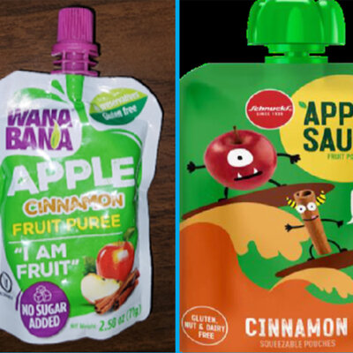

Bắt đầu từ tháng 10 năm 2023, FDA đã thu hồi một số thương hiệu túi táo hương quế, bao gồm WanaBana, Weis và Schnucks vì có thể có chì. Cơ quan này đang điều tra xem liệu các sản phẩm có bị ô nhiễm cố ý hay không.
HCD: Thưa các bạn chỉ là kim loại độc khi vào cơ thể, nó cũng độc như cadmium, arsenic, nhôm, … Mấy tuần trước tôi có loan tin quế bị nhiễm chì, nay FDA thêm vào một số nhãn hiệu nữa. Các bạn cẩn thận, những loại thực phẩm chế biến có chứa quế có mặt trong nhiểu hình thức khác nhau. Hình trên là một thí dụ.

Thưa các bạn dưới đây là những chuyện vui “người Việt Nam giỏi nhất thế giới” do Cha Pham Quang Hồng kể:
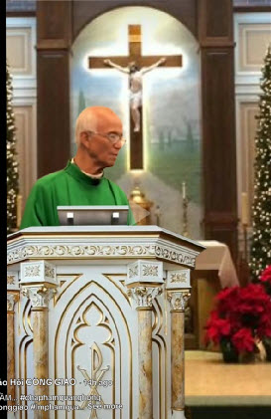

Đố quý vị người nào ở Việt Nam thính tai nhất? Ai nói trúng có thưởng (có sách vở đàng hoàng đó). Chắc chắn là bí rồi.
- Câu trả lời là nhạc sĩ Trần Hoàn là vì trong bài hát của ông, ông nói ở giữa lòng Mạch Tư Khoa ta nghe câu hò Nghệ Tĩnh. Cách xa 12 000 cây số mà ổng nghe được.
Người Việt Nam nào lười nhất thế giới trong các giới nghệ sĩ, đố ai biết, lười kinh khủng?
- Đó là cố Nhạc sĩ Trịnh Công Sơn là vì ông hát hãy sống giùm tôi, hãy thở giùm tôi, hãy nói dùm tôi. Lười đến độ không muốn thở nữa.

Người dàn ông nào có giới tính linh hoạt nhất, tức là hấp dẫn phụ nữ ngày xưa gọi là có số đào hoa?
- Đó là ông Thọ, là vì ông có sữa nè rồi ông dụ dỗ cô gái Hòa Lan sang Việt Nam để cho sữa nữa.
Câu cuối cùng là em bé em Việt Nam nào là Thân Đông giỏi ngoại ngữ nhất?
- Thần đồng ngoại ngữ là em bé trong thơ của Tố Hữu là vì “tiếng gọi đầu đời con gọi Stalin”.
-----===o0o===-----
From: n_tranle@yahoo.com <n_tranle@
Sent: Tuesday, July 30, 2024 12:05 SA
Subject: Xin Thầy chỉ giúp cách đổi hình ra chữ
Kính gởi Thầy Đẵng,
Mới đây, cháu được người bạn gởi cho bài Miếu Văn Thánh ở Vĩnh Long mà Thầy đăng ở Quán Ven Đường, từ những trang sách xưa mà Thầy dùng máy đánh chữ lại hay quá đi. Cháu muốn học nên xin Thầy chỉ cho cách nào mà làm ra chữ từ những trang sách copy lại như Thầy đã làm.
Xin Thầy nhín chút thì giờ chỉ giáo cho.
Xin cám ơn Thầy vô cùng.
Kính chúc Thầy nhiều sức khỏe để giúp đời,
Cháu,
Lê văn Trân
HCD: Chuyện nầy ngày trước rất khó đối với chữ Quốc Ngữ nay thì dễ dàng lắm. Dưới đây là những video hướng dẫn
Dùng tablet đổi trang sách in thành text để edit
https://youtu.be/PSYIrGgLGJM?si=E69x9GtkjsB_ej4D
Dùng tablet hay cell phone dễ hơn vì hãng nào cũng có sẳn software OCR khỏi phải mua. Nếu dùng computer thì phải mua software khá mắc tiển. Còn nếu dùng software free thì độ chính xác rất thấp.
Hướng dẫn dùng Tablet hay cell phone nhận mặt chữ (OCR)
https://youtu.be/t7_0yRSzXoQ?si=Cj22C9hnsevjhwkm
Nói chung độ chính xác tùy thuộc vào software và vào độ rõ ràng của tấm ảnh. Nếu ảnh chụp hay ảnh scan rõ thì gần như chính xác đến 99%.
Một video hướng dẫn thứ ba:
Dùng cell phone đổi trang sách in thành chữ viết (text) sửa được.
https://youtu.be/61izu7B_h_w?si=MQtzImJ9ASp73iTS
-----===o0o===-----
From: P Le <delonixle@
Sent: Tuesday, July 30, 2024 4:09 SA
Subject: Re: Fr : Bieu nguoi Vinh Long (Mieu Van Thanh), chung ta dang song trong mo phong

Thầy kính,
Cám ơn món quà Thầy biếu cho người Vĩnh Long. Đọc những tư liệu về Văn Thánh Miếu, em không khỏi bồi hồi, xúc động. Bởi, căn nhà em cách Văn Thánh Miếu không đến 10 phút đi bộ.
Thời đi học, nơi đây rất yên tỉnh, em thường đến để học ôn bài trong những kỳ thi Tú Tài 1, Tú Tài 2. Sau này em có dịp leo lên tận Văn Xương Các. Em nghe nói đó là nơi các bậc tiền nhân cùng gặp gỡ thi họa. Nơi đó em còn thấy được một mảnh chiếu rất cũ kỹ. Em không thể nói hết được cảm giác của em lúc đó.
Hiện nay có một số Thi hữu ở Việt Nam, thường hay đến một nơi sát bên Văn Xương Các cùng chung vui đàm đạo thơ.
Nhân đây, em kính tặng Thầy hình ảnh về Miếu Văn Thánh mà em đã chụp được, và dĩ nhiên không giống như xưa.
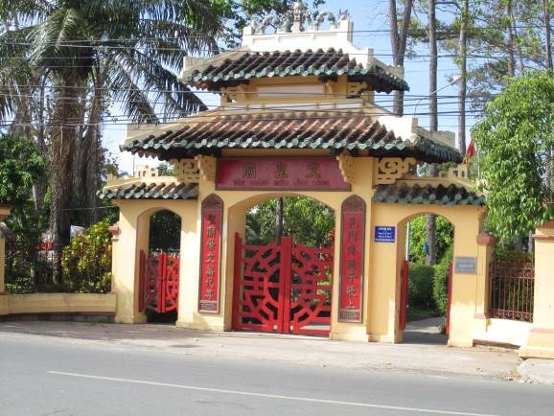

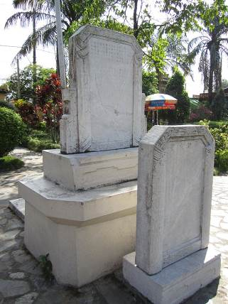
Em cám ơn Thầy rất nhiều và kính chúc Thầy nhiều sức khỏe.
Em cám ơn chị Phia đã chuyển thư Thầy và chúc Chị dồi dào sức khỏe, luôn tươi vui.
Kính
Kim Phượng
HCD: Cám ơn cô Kim Phượng. Thưa các bạn ở email trước có bản dịch nguyên bài ký của Cụ Phan Thanh Giản ghi trên bia đá, Bài báo in vào na8mm 1942 mà đã nói bia dựng cách đó đế 70 năm. Tính tới bây giớ là 150 năm, tôi tin là bia đã mòn không đọc được hay đã bị con cháu “làm tài khôn” loại bỏ hay mang bán ra ngoại quốc rồi. Ngay cà sách vở báo chí xuất bản ngày xưa “con cháu” đã mang ra đốt hay bán làm giấy gói xôi. May mà một số trường Đại Học và thu viên nhiều quốc gia trên thế giới còn giữ được phần nào.
( trích - >)
Luôn tiện, tôi xin dịch nguyên văn bài ký của cụ Phan ra đây cho quí độc giả xem, kẻo lâu nay tấm bia đá ấy, đứng trước miếu đã trên 70 năm, ai đến viếng chơi cũng đều trông thấy:
Đá vẫn trơ trơ cùng tuế nguyệt
Chủ còn dạng dạng với phong sương.
thế mà không ai để ý đến coi thủ trong bia đã ấy nói những gì và của ai, thì thật đáng tiếc.
(< - hết trích)
Ghi thêm: ( trích một webpage - >) Bia thứ nhất khắc nội dung do cụ Phan Thanh Giản viết trước khi tử tiết, bia được ông Trương Ngọc Lang lập năm 1872. Mặt trước ghi lý do dựng miếu, xưng tụng công đức thánh nhân và triều đình, mặt sau ghi danh những người hữu công. (< - hết trích)
Bia dựng cách nay 2024-1872 = 152 năm.
Đâu các bạn Vĩnh Long tìm coi có nơi nào trong nước còn giữ hay in lại bài Ký nầy không. Tôi chưa tìm.
-----===o0o===-----
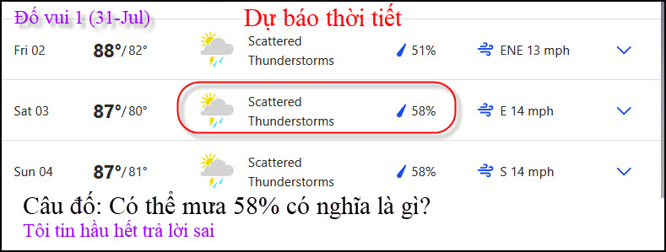

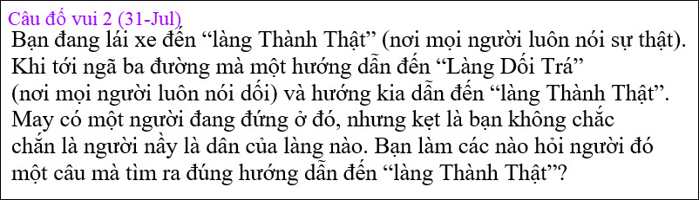
Câu đố cổ điển khá dễ quí bạn ráng trả lời thử xem.

